Podkarpacie: Budżety miast na prawach powiatu
W 2025 r. w 3 miastach na prawach powiatu w województwie podkarpackim dochody były niższe od wydatków. Tylko w Przemyślu wpływy przekroczyły wydatki. Największy procentowy udział inwestycji w wydatkach budżetowych miało Krosno.

W 2025 r. inwestycje w wydatkach stanowiły odpowiednio:
w Rzeszowie 14,9%
w Przemyślu 12,5%
w Krośnie 22,7%
w Tarnobrzegu 14,4%
Rzeszów
Dochody budżetu Rzeszowa w 2025 r. wyniosły 2,4 mld zł, z tego 1,7 mld zł stanowiły dochody własne. Ponadto Rzeszów otrzymał 367,6 mln zł dotacji oraz 292,5 mln subwencji. Na 1 mieszkańca miasta przypadało 11,8 tys. zł dochodu. W 2025 r. dochody ogólne Rzeszowa były o 229,5 mln zł wyższe w porównaniu z 2024 r.
Wydatki z budżetu w 2025 r. zamknęły się kwotą 2,5 mld zł i były wyższe o 170,8 mln zł od dochodów. Najwięcej wydano na oświatę i wychowanie – 1,1 mld zł. Wydatki w 2025 r. były o 307,0 mln zł wyższe niż w 2024 r.
Przemyśl
W 2025 r. dochody budżetu Przemyśla wyniosły 754,6 mln zł. Złożyły się na nie: dochody własne w kwocie 402,7 mln zł, dotacje – 171,4 mln zł oraz subwencje – 180,5 mln zł. Dochody w przeliczeniu na 1 mieszkańca wyniosły 13,8 tys. zł. Dochody Przemyśla w 2025 r. były wyższe od dochodów w 2024 r. o 129,5 mln zł.
Wydatki z budżetu miasta osiągnęły wartość 735,2 mln zł i były o 19,4 mln zł niższe od dochodów. Najwięcej pochłonęła oświata i wychowanie – 264,3 mln zł. Wydatki z budżetu Przemyśla były o 75,0 mln zł wyższe w porównaniu z wydatkami w 2024 r.
Krosno
Dochody ogółem budżetu Krosna w 2025 r. wyniosły 607,5 mln zł, z tego 351,2 mln zł stanowiły dochody własne. Krosno uzyskało ponadto 129,5 mln zł dotacji i 126,9 mln zł subwencji. Na 1 mieszkańca miasta przypadało z budżetu 14,0 tys. zł dochodu. W 2025 r. dochody przewyższały te z 2024 r. o 50,6 mln zł.
Wydatki z budżetu Krosna to kwota 687,1 mln zł. Wydatki były wyższe od dochodów o 79,5 mln zł. Najwięcej wydano na oświatę i wychowanie – 245,8 mln zł. Wydatki ogólne w 2025 r. były wyższe niż w 2024 r. o 104,3 mln zł.
Tarnobrzeg
Łączne dochody Tarnobrzega w 2025 r. osiągnęły wartość 501,7 mln zł. Dochody własne wyniosły 278,9 mln zł. Ponadto budżet miasta zasiliły dotacje w kwocie 121,9 mln zł oraz subwencje – 101,0 mln zł. Dochody budżetu w przeliczeniu na 1 mieszkańca wyniosły 11,7 tys. zł. W 2025 r. dochody ogółem w porównaniu z dochodami w 2024 r. były wyższe o 47,1 mln zł.
W 2025 r. wydatki z budżetu miasta wyniosły 511,3 mln zł. Wydatki przewyższały dochody o 9,6 mln zł. Wzorem pozostałych miast na prawach powiatu w województwie podkarpackim najwięcej wydano na oświatę i wychowanie – 223,7 mln zł. Wydatki w 2025 r. były wyższe o 40,4 mln zł niż w 2024 r.

Wykres 1. Dochody ogółem w przeliczeniu na 1 mieszkańca.

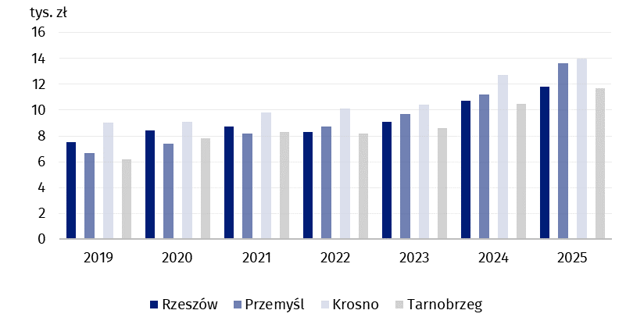

W przypadku cytowania danych Głównego Urzędu Statystycznego prosimy o zamieszczenie informacji: „Źródło danych GUS”, a w przypadku publikowania obliczeń dokonanych
na danych opublikowanych przez GUS prosimy o zamieszczenie informacji: „Opracowanie własne na podstawie danych GUS”.
Opracowanie merytoryczne:  Urząd Statystyczny w Rzeszowie  p.o. Dyrektora Andżelika Malinowska  Tel.: 17 853 52 10, 17 853 52 19 | Rozpowszechnianie:  Podkarpacki Ośrodek Badań Regionalnych  Informatorium Statystyczne  Tel.: 17 853 57 55
Osoba do kontaktu z mediami w Urzędzie Statystycznym w Rzeszowie  Angelika Koprowicz  Tel.: 17 853 52 10, 17 853 52 19 wew. 201  e-mail: sekretariatusrze@stat.gov.pl |     rzeszow.new.stat.gov.pl
 | @Rzeszow_STAT

@USRzeszow

Temat dostępny w bazach danych
BDL
Ważniejsze pojęcia dostępne w słowniku
Finanse publiczne

